Pressemitteilung
März 2020

Focus Money-Studie „Kundenzufriedenheit 2020“
Weinor setzt sich vor den Wettbewerb

Eine Untersuchung des Wirtschaftsmagazins Focus Money hat ermittelt, dass Sonnen- und Wetterschutz-Hersteller Weinor die Wünsche und Erwartungen seiner privaten Nutzer mehr als erfüllt. Ab sofort darf das Unternehmen das Siegel „Höchste Kundenzufriedenheit 2020“ führen.

Im Bereich „Haus und Energie“, Unterbereich „Wintergartenanbieter“ wurde das Prädikat „Höchste Kundenzufriedenheit“ insgesamt fünfmal vergeben. Mit dem besten Wert in dieser Kategorie hat sich Weinor an die Spitze der Hersteller und somit vor den Wettbewerb gesetzt. Die großangelegte Studie entstand in Zusammenarbeit mit dem Analyse-Institut Service Value. 274.000 Teilnehmer zu 1.341 Unternehmen oder Marken aus 61 Branchen wurden hierfür befragt.

„Kundenzufriedenheit ist ein entscheidender Erfolgsfaktor im Markt“, so Thilo Weiermann, der Geschäftsführer von Weinor. „Zufriedene Kunden empfehlen das Unternehmen oder die Marke gerne ihren Freunden und Bekannten weiter. Darüber hinaus werden die Chancen auf Zusatzverkäufe erheblich verbessert.“

Weit über Branchendurchschnitt
Erstmals wurden bei der Umfrage die Unternehmen mit den zufriedensten Kunden ausgezeichnet. Hierfür wurden in der Regel mindestens 150 Verbraucher pro Unternehmen befragt. Ein Urteil durfte nur abgegeben werden, wenn der Studienteilnehmer in den letzten zwölf Monaten tatsächlich Kunde des Unternehmens war.

Für jede Branche wurde aus den Mittelwerten der entsprechenden Unternehmen ein Branchen-Index errechnet. Anbieter, die über ihrem Branchendurchschnitt liegen, genossen „Hohe Kundenzufriedenheit“. Die Auszeichnung „Höchste Kundenzufriedenheit“ gab es für Unternehmen wie Weinor, die wiederum in der Besten-Gruppe überdurchschnittlich stark abschnitten.

„Die Studie bestätigt uns in unseren erheblichen Anstrengungen, hinsichtlich Produkt- und Servicequalität noch mehr auf die Bedürfnisse der privaten Nutzer einzugehen“, erklärt Thilo Weiermann den Erfolg. „Wir sollten allerdings nicht vergessen, dass wir die Lorbeeren mit unseren Fachpartnern teilen, die für Verkauf, Montage und Wartung der Wintergärten verantwortlich sind.“

Medienkontakt:
Christine Mangold
Weinor GmbH & Co. KG || Mathias-Brüggen-Str. 110 || 50829 Köln
Mail: cmangold@weinor.de || www.weinor.de
Tel.: 0221 / 597 09 265 || Fax: 0221/ 595 11 89

Der Text sowie hochauflösendes Bildmaterial und weitere Informationen stehen Ihnen unter www.weinor.de/presse/ zur Verfügung.

Bildmaterial:

Bild 1:

Auszeichnung von Focus Money für höchste
Kundenzufriedenheit im Bereich Wintergärten

Bild 2

Bestnoten in Sachen zufriedene Kunden:
Weinor mit ungedämmtem Wintergarten-System
Glasoase

Bild 3:
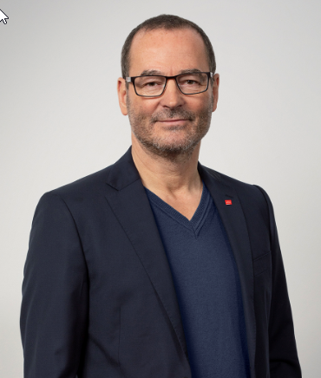
Weinor-Geschäftsführer Thilo Weiermann:
freut sich über die Auszeichnung von Focus Money
„Höchste Kundenzufriedenheit 2020“

Fotos: weinor GmbH & Co. KG

